DAG 1 maandag 22 augustus 2016
Rit 1 Marke – Cambrai (84,5 km) Routeyou
Totale stijging 563 m
Totale daling 509 m

Route : Moeskroen – Herseeuw – Wattrelos – Le Fresnoy – Toufflers – Baisieux - Cysoing – Genech – Nomain – Orchies – Marchiennes (picknick) – Somain Aniche – Marcq-en-Ostrevent – Blécourt – Neuville-Saint-Rémy – Cambrai.

PICKNICK in Orchies :
Café-Brasserie “Le Rituel” 34, Place du Général De Gaulle

Verblijf Hotel Premiere Classe Cambrai

75 rue Jean d'Alembert, 59267 Cambrai, Frankrijk

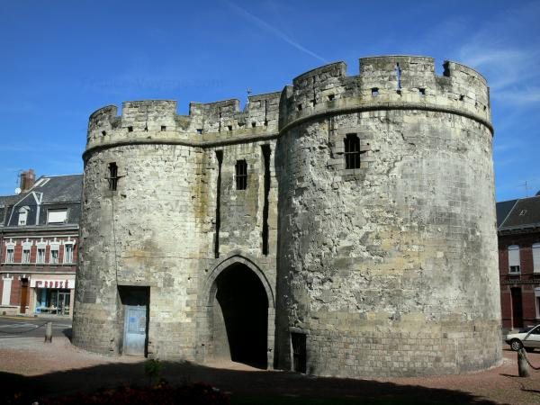
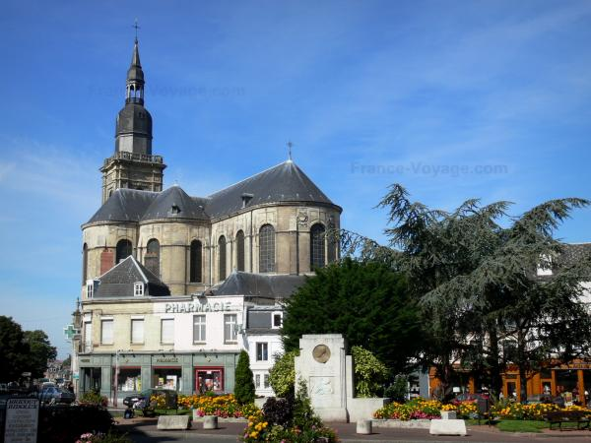

Vooruitzichten voor maandag
Maandag trekt een warmfront door het land met eerst veel wolken en soms wat (mot)regen. In de loop van de namiddag komen we terecht in een brede warme sector en verschijnen er vanuit het westen brede opklaringen en is het droog. In het oosten kan het tot de avond duren alvorens de zon goed doorbreekt. Maxima lokaal tot 23 graden bij een matige westzuidwestenwind.

